Крижка А.М. Адаптація студента-першокурсника до навчання у закладах вищої освіти: ресурс мистецтва. Наук. кер. Атаманчук Н.М. Тези 74-ї наукової конференції професорів, викладачів, наукових працівників, аспірантів та студентів Національного університету «Полтавська політехніка імені Юрія Кондратюка». Том 2. (Полтава, 25 квітня – 21 травня 2022 р.) – Полтава: Національний університет імені Юрія Кондратюка, 2022. С. 178-180.

УДК 378.062-057.875-044.3:[159/93:7
А.М. Крижка, студентка
факультету філології, психології та педагогіки
Науковий керівник: кандидат психологічних наук, доцент
Атаманчук Ніна Михайлівна
Національний університет
«Полтавська політехніка імені Юрія Кондратюка»

Адаптація студента-першокурсника до навчання у закладах вищої освіти: ресурс мистецтва

Адаптація студентів-першокурсників до навчання у ЗВО є досить актуальною проблемою, оскільки чим успішніше студент адаптується до нових соціальних умов, колективу, його норм, цінностей, тим більше в нього буде можливостей накопичити досвід для подальшої професійної діяльності. Вважається, що адаптація студентської молоді проходить протягом всіх років навчання, але найбільш важливим і проблематичним періодом є початковий період навчання у вузі. Перший рік навчання у ЗВО є напруженим в навчально-професійній діяльності студентів. Адже відбувається процес пристосовування до нового навчального середовища, студенти адаптуються до нових вузівських обставин [1, с.4]. Результат цілісної адаптації першокурсників до умов навчання у ЗВО залежить від ряду факторів, а саме: зовнішніх (вік, соціальне положення, тип довузівської освіти, організація середовища, матеріально-технічна база закладу, рівень педагогічної майстерності викладачів, наявність інституту кураторства); внутрішніх (професійна та особистісна спрямованість, інтелект, мотивація, особистісний адаптаційний потенціал першокурсника, об’єм та рівень їх знань, рівень моральної та соціальної зрілості, ступінь прийняття соціальної ролі «студент», засвоєння норм і традицій вишу).
М.О. Коць, Ю.Ю. Коновал наголошують, що аналізуючи труднощі навчання першокурсників, слід вказати на труднощі соціально-психологічної адаптації. При вступі до закладу вищої освіти студент продовжує розвиватись відповідно до свого нового соціального становища, під впливом нового оточення, нового колективу, нових умов і вимог. Значно розширюється коло стосунків першокурсника з представниками соціальних груп: одногрупники, викладачі, студенти інших факультетів, методисти, співробітники університету [3].
Процес адаптації студентів-першокурсників відбувається на наступних рівнях: 1. Пристосування до нової системи навчання. 2. Пристосування до зміни навчального режиму. 3. Входження у новий колектив.
Переконані, включення мистецтва у навчально-виховний процес ЗВО сприяє створенню умов для підвищення рівня зацікавленості навчальною діяльністю завдяки внесенню елементів новизни. Долучення до творчості допоможе студентам ідентифікувати й оцінити свої почуття, спогади, образи майбутнього, знайти час для відновлення життєвих сил і спосіб спілкування із самим собою та ровесниками [2, с.271].
Власний досвід, дає підстави стверджувати, що творчість є дієвим засобом, який допомагає студенту-першокурснику адаптуватися до навчання у ЗВО. Так, вишивання картин бісером (див. рис.1-4) сприяє заспокоєнню, розвитку фантазії, творчого мислення та уяви, просторовому сприйняттю, зосередженості та ретельності, забезпеченню психологічного балансу, благополуччя.

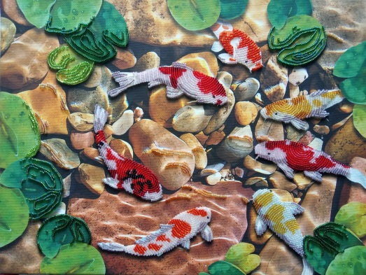
Рис. 1. «Пара лебедів» Рис. 2. «Карпи Кої»
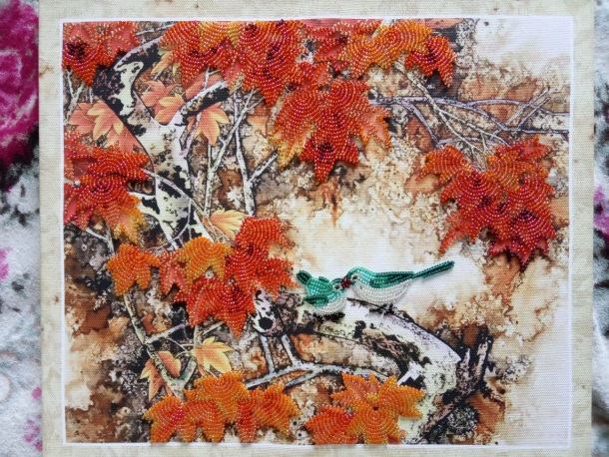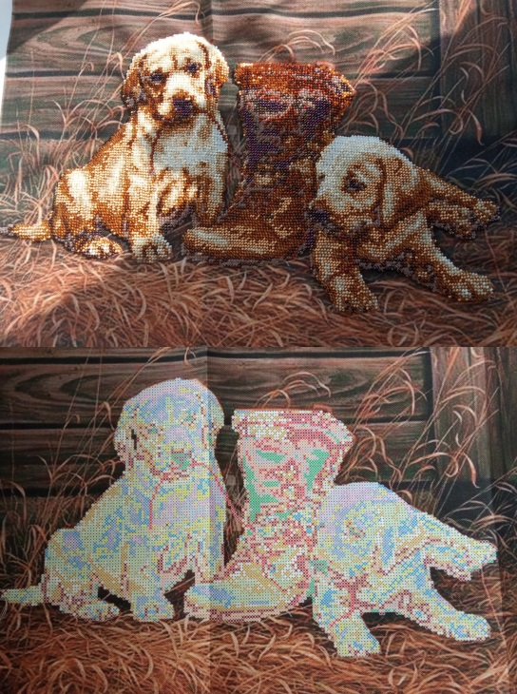
Рис. 3. «Пташки на гілці» Рис. 4. «Бешкетники»

Наші спостереження дають підстави стверджувати, використання мистецтва у роботі зі студентською молоддю на початкових етапах навчання у ЗВО пришвидшує їх адаптацію, допомагає освоїтися в групі однолітків, почуватися впевненими, самовдосконалюватися, відчувати легкість у спілкуванні як з одногрупниками так і з викладачами, сприяє підвищенню навчальної мотивації.

Література
1. Атаманчук Н.М. Професійне становлення студентів на початкових етапах навчання у закладі вищої освіти. Технології розвитку інтелекту. 2021. Вип. 5, № 1 (29). URL : https://psytir.org.ua/index.php/technology_intellect_develop/index
2. Атаманчук Н. М. Арт-техніки – засіб психокорекційної роботи зі студентською молоддю. Гуманітарний простір науки: досвід та перспективи»: зб. матеріалів ХХІІ Міжнарод. наук. практ. інтернет-конф., 18 лютого 2019 р. Переяслав-Хмельницький, 2019. Вип. 21. С.270-273.
3. Коць М.О., Коновал Ю.Ю. Адаптація студентів-першокурсників до навчання у ВНЗ. Луцьк. URL:https://www.inforum.in.ua/conferences/18/45/307

